07.07.2022 | город Новосибирск

ЗАКЛЮЧЕНИЕ
о результатах общественных обсуждений по проекту решения о предоставлении разрешения на отклонение от предельных параметров разрешенного строительства, реконструкции объекта капитального строительства Антоновой И. Н. (далее – проект)

В целях соблюдения права человека на благоприятные условия жизнедеятельности, прав и законных интересов правообладателей земельных участков и объектов капитального строительства города Новосибирска по проектам решений о предоставлении разрешений на отклонение от предельных параметров разрешенного строительства, реконструкции объектов капитального строительства, на основании постановления мэрии города Новосибирска от 15.06.2022 № 2078 «О проведении общественных обсуждений по проектам решений о предоставлении разрешения на отклонение от предельных параметров разрешенного строительства, реконструкции объектов капитального строительства» проведены общественные обсуждения по проекту предоставления разрешения:
«Антоновой И. Н. (на основании заявления в связи с тем, что конфигурация земельного участка и наличие инженерных сетей являются неблагоприятными для за-стройки) для земельного участка с кадастровым номером 54:35:042185:109 площадью 1318 кв. м с местоположением: установлено относительно ориентира, расположенного в границах участка, по адресу: Российская Федерация, Новосибирская область, город Новосибирск, ул. Танковая, (4) (зона специализированной общественной застройки (ОД-4), подзона специализированной малоэтажной общественной застройки (ОД-4.1)) для административного здания с помещениями опорного пункта милиции, детского шахматного клуба и помещениями общественного назначения в части:
уменьшения минимального процента застройки с 30 % до 29,25 %;
уменьшения предельного минимального количества машино-мест для стоянок индивидуальных транспортных средств для объектов капитального строительства с 29 машино-мест до 10 машино-мест;
уменьшения минимального отступа от границ земельного участка, за пределами которого запрещено строительство зданий, строений, сооружений, с 3 м до 0 м с южной и западной сторон.»
Начало общественных обсуждений принято с даты опубликования оповещения о начале общественных обсуждений по проектам, подготовленным на основании постановления мэрии города Новосибирска от 15.06.2022 № 2078 «О проведении общественных обсуждений по проектам решений о предоставлении разрешения на отклонение от предельных параметров разрешенного строительства, реконструкции объектов капитального строительства» в Бюллетене органов местного самоуправления города Новосибирска № 26 от 16.06.2022, в официальном сетевом издании «Официальный интернет-портал правовой информации города Новосибирска» и на официальном сайте города Новосибирска в информационно-телекоммуникационной сети «Интернет» по адресу: http://новосибирск.рф/.– 16.06.2022.
В общественных обсуждениях по проекту решения приняло участие: 1 человек.
Заключение о результатах общественных обсуждений по проекту подготовлено на основании протокола № 07-2022-ОПП от 05.07.2022.
Внесенные предложения и замечания участников общественных обсуждений по проекту решения, экспертов общественных обсуждений, а также аргументированные рекомендации комиссии по подготовке проекта правил землепользования и застройки города Новосибирска о целесообразности или нецелесообразности учета внесенных предложений и замечаний приведены в приложении к настоящему заключению.

По результатам проведения общественных обсуждений по проекту сделано следующее заключение:
1. Считать состоявшимися общественные обсуждения по проекту.
2. Процедура проведения общественных обсуждений по проекту осуществлена в соответствии с Градостроительным кодексом Российской Федерации, Федеральным законом от 06.10.2003 № 131-ФЗ «Об общих принципах организации местного самоуправления в Российской Федерации», решением Совета депутатов города Новосибирска от 24.06.2009 № 1288 «О Правилах землепользования и застройки города Новосибирска» и решением Совета депутатов города Новосибирска от 20.06.2018 № 640 «О порядке организации и проведения в городе Новосибирске общественных обсуждений и публичных слушаний в соответствии с законодательством о градостроительной деятельности».
3. Предоставить Антоновой И. Н. разрешение на отклонение от предельных параметров разрешенного строительства, реконструкции объекта капитального строительства (на основании заявления в связи с тем, что конфигурация земельного участка и наличие инженерных сетей являются неблагоприятными для застройки) для земельного участка с кадастровым номером 54:35:042185:109 площадью 1318 кв. м с местоположением: установлено относительно ориентира, расположенного в границах участка, по адресу: Российская Федерация, Новосибирская область, город Новосибирск, ул. Танковая, (4) (зона специализированной общественной застройки (ОД-4), подзона специализированной малоэтажной общественной застройки (ОД-4.1)) для административного здания с помещениями опорного пункта милиции, детского шахматного клуба и помещениями общественного назначения в части:
уменьшения минимального процента застройки с 30 % до 29,25 %;
уменьшения предельного минимального количества машино-мест для стоянок индивидуальных транспортных средств для объектов капитального строительства с 29 машино-мест до 10 машино-мест;
уменьшения минимального отступа от границ земельного участка, за пределами которого запрещено строительство зданий, строений, сооружений, с 3 м до 0 м с южной и западной сторон.

Заместитель председателя комиссии по подготовке проекта правил землепользования и застройки города Новосибирска | Е. В. Позднякова
Секретарь комиссии по подготовке проекта правил землепользования и застройки города Новосибирска | Е. В. Спасская

Приложение к заключению о результатах общественных обсуждений по проекту решения о предоставлении разрешения на отклонение от предельных параметров разрешенного строительства, реконструкции объекта капитального строительства Антоновой И. Н.

Внесенные предложения и замечания участников общественных обсуждений по проекту решения о предоставлении разрешения на отклонение от предельных параметров разрешенного строительства, реконструкции объекта капитального строительства Антоновой И. Н. (далее – проект решения), экспертов общественных обсуждений, а также аргументированные рекомендации комиссии по подготовке проекта правил землепользования и застройки города Новосибирска (далее – комиссия) о целесообразности или нецелесообразности учета внесенных предложений и замечаний

№ п. | Сведения о внесенных предложениях и замечаниях | Содержание предложений и замечаний  (содержание предложений и замечаний приведено в редакции участников общественных обсуждений) | Аргументированные рекомендации комиссии о целесообразности или нецелесообразности учета внесенных предложений и замечаний

1 | 2 | 3 | 4
1 | Регистрационный номер – 1, порядковый номер пункта – 2,  инициатор – эксперт;  регистрационный номер – 2, порядковый номер пункта – 2  инициатор – эксперт | Предоставить разрешение | Учет внесенных предложений целесообразен в связи с тем, что не выявлено нарушений норм действующего законодательства; в связи с тем, что конфигурация земельного участка и наличие инженерных сетей являются неблагоприятными для застройки; соблюдение требований технических регламентов подтверждено заключением, выданным уполномоченной в соответствии с законодательством Российской Федерации организацией
2 | Инициатор - участник общественных обсуждений регистрационный номер 2.1.1 | 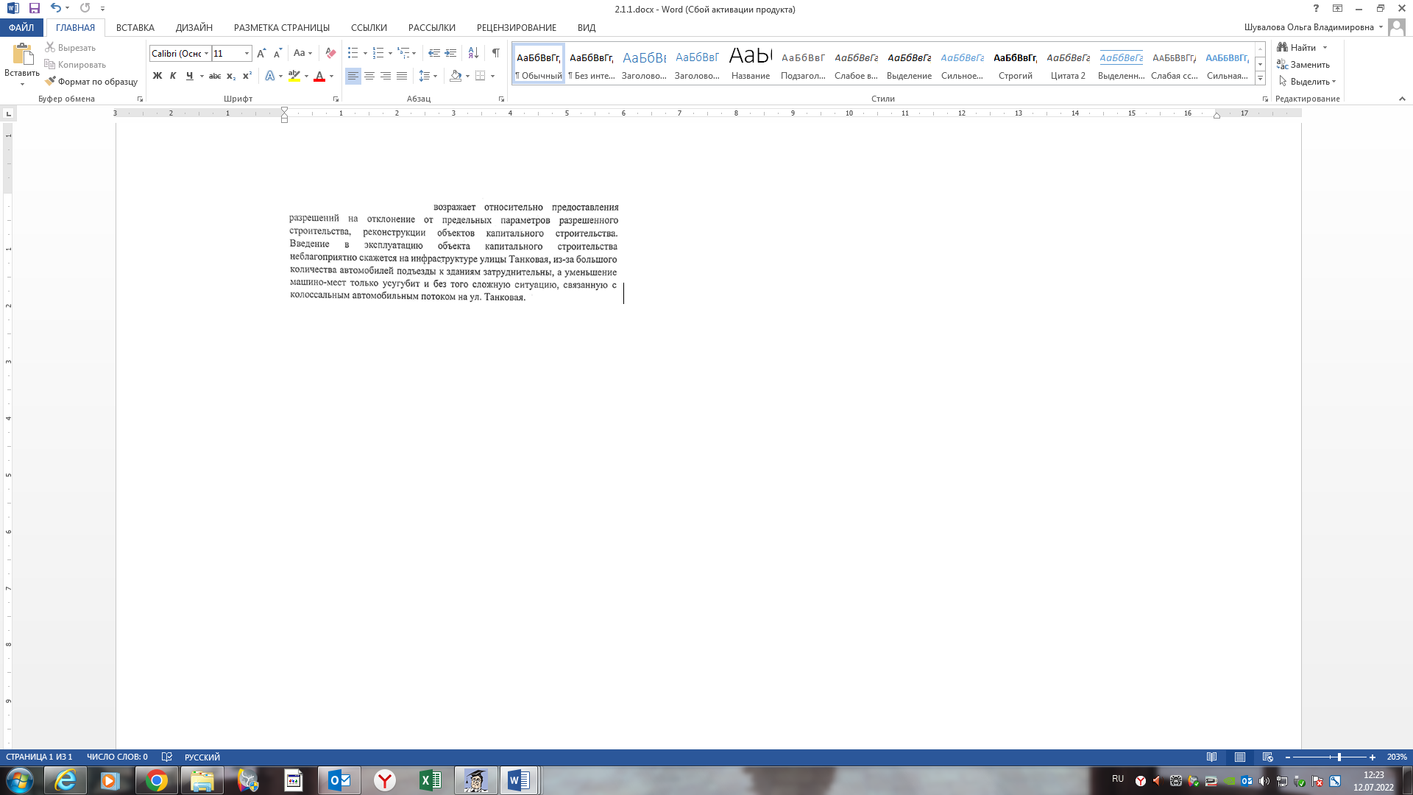 | Учет внесенных предложений нецелесообразен в связи с тем, что не выявлено нарушений норм действующего законодательства; в связи с тем, что конфигурация земельного участка и наличие инженерных сетей являются неблагоприятными для застройки; соблюдение требований технических регламентов подтверждено заключением, выданным уполномоченной в соответствии с законодательством Российской Федерации организацией
______

